Dzień dobry!
Dziś pozostajemy jeszcze w Bullerbyn i spędzimy trochę czasu z naszymi bohaterami.
---------------------------------------------------------JĘZYK POLSKI------------------------------------------------------------
Temat: Piszemy list do Lisy
ZADANIE 1
Rozwiązania zadań wpisz do zeszytu
- Uporządkuj w kolejności alfabetycznej imiona dzieci z Bullerbyn: Lisa , Olle, Kerstin, Bosse, Lasse, Anna.
- W podanych niżej wyrazach zaznacz na czerwono samogłoski , na niebiesko spółgłoski. Bullerbyn , Spółdzielnia Wiśniowa , Pontus, Olle, Wodnik.
- Zgodnie ze szwedzką tradycją do dzieci w Bullerbyn z prezentami przychodzi Gnom. Przeczytaj o nim krótki tekst i wpisz brakujące litery.
Przepisz tekst z ramek do zeszytu
Gnom to według dawny… , l..dowych wie..eń ka..ełek , d..szek podziemny, st..egący ukryty.. skarb..w. Gnomy są małe i ch..de,ale bardzo zwi……e. Bardzo l..bią p…ebywać pod ziemią .
- Pamiętając ,że autorka Dzieci z Bullerbyn pochodziła ze Szwecji uzupełnij poniższy tekst. Zastanów się jaką literą piszemy nazwy państw i ich mieszkańców, a jaką przymiotniki utworzone od nazwy tych państw.
Ojczyzną Astrid Lindgren jest ……………………… . Dziewczynka pochodząca z tego kraju to ………………………….. , a chłopiec to ……………………………. .Książki Astrid Lindgren są tłumaczone z języka ……………………. .

- Bullerbyn leży w Szwecji. Przepłyń do Szwecji przez morze i określ jakie części mowy spotkasz na właściwej trasie.
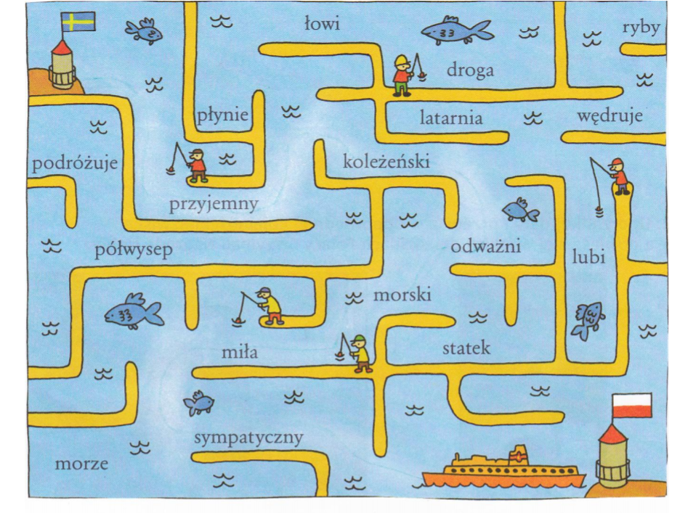
Wpisz w odpowiednie miejsce w tabeli wyrazy z obrazka
CZASOWNIK | RZECZOWNIK | PRZYMIOTNIK

ZADANIE 2
LIST
Przeczytaj list, jaki napisała do Was Lisa
Bullerbyn, 10 października 2015r.

Drogie Koleżanki i Koledzy!

Piszę do Was list, ponieważ chciałam Wam opowiedzieć, jak ciekawie spędziłam czas w domu.
Cały dzień padał deszcz i bardzo mi się nudziło. Mama zaproponowała, żebym przemalowała pomalowania starą tacę. Bosse pomalował na zielono stołeczek. Potem Lasse znalazł na strychu ukrytą mapę z napisem: „Szukajcie skarbu na wyspie na jeziorze. Tam zakopałem prawdziwe perły. Szukajcie na środku jeziora”. Zaczęliśmy się bawić w poszukiwaczy skarbów. Oczywiście wykorzystaliśmy pomalowane meble, które były naszymi łódkami.
Czy Wy też macie pomysł na ciekawą zabawę w deszczowy dzień? Napiszcie mi o tym w liście.

Serdeczne pozdrowienia
Lisa

Przyjrzyj się uważnie i wymień wszystkie elementy z jakich powinien składać się list.
Gotowe?
Jeżeli tak, to przejdź do następnej strony i sprawdź, czy o niczym nie zapomniałeś!

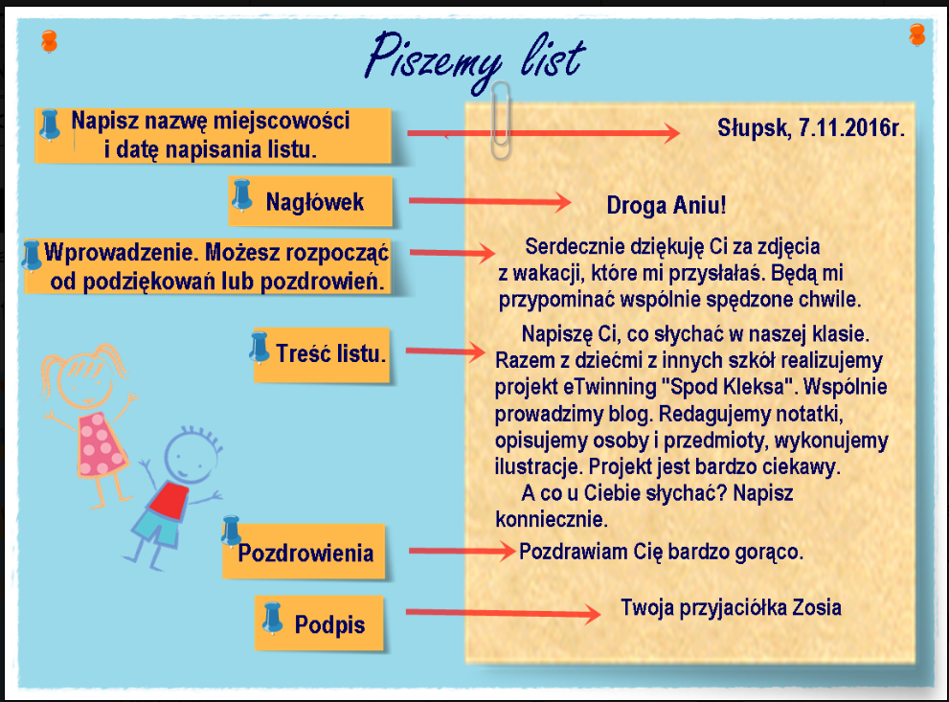
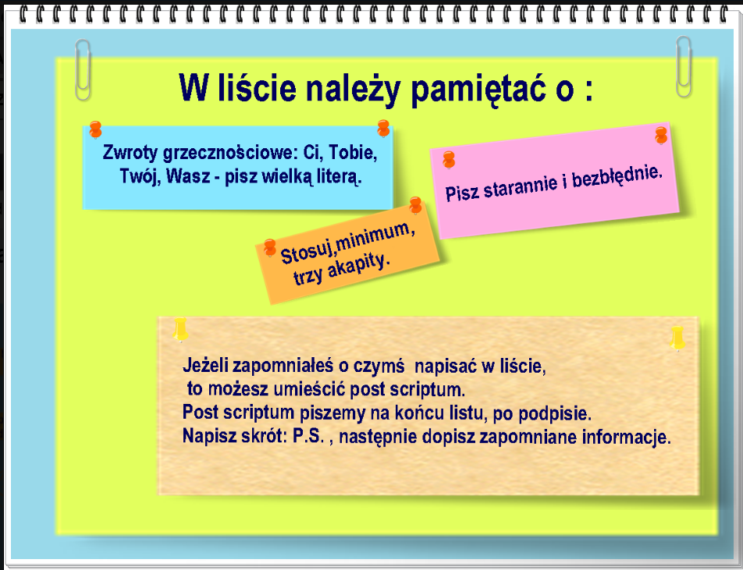
ZADANIE 3
Napisz list do wybranego bohatera książki „Dzieci z Bullerbyn” i opisz w nim, jakie są Twoje sposoby na spędzanie wolnego czasu w domu. Pamiętaj o odpowiedniej formie listu!
List napisz na kartce i włóż do koperty.
Przynieś do szkoły po powrocie

--------------------------------------------------MATEMATYKA/PLASTYKA/CZAS WOLNY-------------------------------------------------

ZADANIE 1
W załączniku znajdziecie dokument: Kolorowanka matematyczna _”Dzieci z Bullerbyn”. Kredki w dłoń i do dzieła!
ZADANIE 2
W podręczniku do matematyki na stronie 12, 13 znajdziesz opis gry w WARCABY. Zapoznaj się z zasadami gry i zgraj z kimś z rodziny. Jeżeli nie masz w domu gry, nic nie szkodzi. Możesz stworzyć własną planszę lub skorzystać z gry online (np. https://www.gry.pl/gry/warcaby)

Ps. W poniedziałkowej Karcie Pracy nie podałam strony zadań matematycznych.
Przepraszam. Podręcznik strona 11, zadanie 3,4,5

Miłego dnia!
Bogusława Danek

